**Bài tập Git**

Sinh viên A: Nguyễn Thanh Bình Phước

Sinh viên B: Nguyễn Quốc Trung

Sinh viên C: Đào Quốc Đạt

Sinh viên D: Lê Thành Công

Kho: https://github.com/vnctieumieu/nhom1.git

1. Hãy tạo 1 remote repository (RR) (sv A)

* Git init

1. SV A tạo 1 local repository (LR) tại E:\TenNhom_repo

Trả lời: vào ổ đĩa E tạo folder nhom1_repo

1. SV A chép file source.cpp được cung cấp vào LR của mình vừa tạo

Đã thành công

1. Nhóm cho biết trạng thái (status) của các file vừa chép vào? Xem trại thái bằng cách nào?

Trả lời:

Git status

Hình minh họa

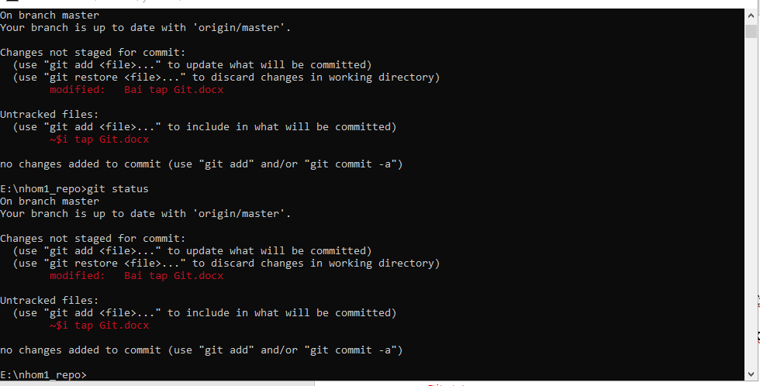

1. SV A hãy **thêm** file đó vào LR

Trả lời:

1. Kiểm tra lại trạng thái các file đó

File source.cpp có trạng thái là gì?

Hình minh họa

1. **Commit** những thay đổi đó

Trả lời:

1. Đẩy các thay đổi đó lên RR của nhóm

Trả lời:

1. SV B,C,D lấy kho của nhóm mình về máy
2. SV A, B,C, D hoàn thành file source.cpp theo phân công

SV A: hàm tổng

SV B: hàm hiệu

SV C: hàm tích

SV D: hàm thương

Và hàm main

1. SV A, B,C, D đẩy các phần thay đổi của mình lên RR